Минтруд разъяснил проблемные вопросы по работе с реестром обученных лиц
Екатерина ЕФРЕМОВА, заместитель главного редактора журнала «Справочник специалиста по охране труда»
ГЛАВНЫЕ МЫСЛИ
- Если не знаете, как организовать процедуру обучения без риска получить штраф, сформулируйте вопрос и направьте его в Минтруд.
- Организациям, которые объединили обучение и после проверки знаний оформляют единый протокол, Минтруд предлагает вносить в него сразу несколько регистрационных номеров из реестра обученных.
- Минтруд пока разрешает не вносить в реестр сведения по обучению, проведенному по программам В, которых сейчас не хватает в списке.

Как разъяснения Минтруда помогут избежать штрафов
Если не знаете, как организовать процедуру без риска получить штраф, сформулируйте вопрос и направьте его в Минтруд. Ведомство обязано официально разъяснять обязательные требования, которые относятся к его компетенции. Роструд и ГИТ должны руководствоваться разъяснениями Минтруда (ч. 1, 3 ст. 14 Федерального закона от 31.07.2020 № 247-ФЗ, далее — Закон № 247-ФЗ).

Пример
К компетенции Минтруда относятся разъяснения обязательных требований из Правил по охране труда, Примерного положения о СУОТ, Положения об особенностях расследования несчастных случаев и пр. А вопросы о порядке прохождения медосмотров переадресуют в Минздрав (письмо Минтруда от 31.03.2021 № 284/3032015-3030).
Разъяснения Минтруда помогут не только разобраться в нормах, но и защитят в спорных ситуациях. По закону нельзя признавать нарушителями и наказывать тех, кто действовал в соответствии с официальными разъяснениями (ч. 3 ст. 14 Закона № 247-ФЗ). То есть, когда используете разъяснения Минтруда, предприятие не должны штрафовать, даже если суд решит, что ответ ведомства был ошибочный.
Не думайте, что письма от Роструда так же гарантируют защиту в суде. По закону Роструд не дает официальных разъяснений, а только информирует и консультирует по вопросам трудового законодательства (п. 5.5.4 Положения, утв. постановлением Правительства от 30.06.2004 № 324). Поэтому судья примет во внимание ответ Роструда, но также будет вправе привлечь организацию к административной ответственности.

Обратите внимание
В реестр обученных внесли неполный перечень возможных программ обучения для персонала, который выполняет работы повышенной опасности.

Какие вопросы по реестру обученных разъяснил Минтруд

Какой регистрационный номер вносить в протокол, если обучали по объединенным программам
Когда передаете сведения в реестр обученных, программу обучения нужно выбирать из перечня, предложенного Минтрудом. Однако в нем нет объединенных программ, а самостоятельно вбить с клавиатуры название программы не получится. Все виды программ, по которым можно внести сведения в реестр, смотрите в таблице.
Где искать регистрационный номер записи об обучении в реестре
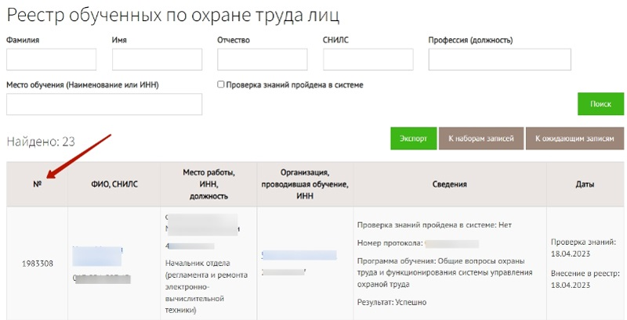

Скачать
Таблица
Кликайте по половинкам таблицы, чтобы рассмотреть ее подробнее. Повторный клик свернет рисунок
Если таблица не отображается, обновите страницу — нажмите F5
Организациям, которые объединили обучение и после проверки знаний оформляют единый протокол, Минтруд предлагает вносить в него сразу несколько регистрационных номеров из реестра обученных (абз. 6 письма Минтруда от 11.04.2023 № 15-2/ООГ-1410).

Пример
Слесаря Александра Петрова обучили охране труда по программе обучения безопасным методам и приемам выполнения работ при воздействии производственных факторов, идентифицированных при СОУТ. В эту программу входят вопросы оказания первой помощи и использования СИЗ. После проверки знаний в реестр обученных внесли три записи по обучению Петрова, получили регистрационные номера для каждой из них, а затем закончили оформление протокола проверки знаний.
В образце показали один из способов оформить протокол проверки знания, если работники обучались по объединенной программе. Правила обучения № 2464 разрешают включать темы по обучению оказанию первой помощи и по использованию СИЗ в программу обучения требованиям охраны труда. Также они напрямую не запрещают разрабатывать единую программу обучения, которая включает в себя вопросы по всем необходимым для работника темам. Поэтому если объединили все темы в одну программу, посмотрите, как можно вносить регистрационный номер в протокол проверки знания. Подсказки помогут разобраться в форме и не забыть про обязательные поля.

Скачать
Протокол проверки знания
Если протокол не отображается, обновите страницу — нажмите F5

Как вносить сведения в реестр, если в списке нет нужной программы
Сейчас при передаче сведений в реестр можно выбирать только из 24 программ обучения охране труда при работах повышенной опасности. При этом примерный перечень работ повышенной опасности, к которым предъявляются отдельные требования по организации работ и обучению работников, состоит из 76 пунктов (приложение 2 к приказу Минтруда от 29.10.2021 № 776н). Также отметим, что перечень работ повышенной опасности работодатель устанавливает сам и вправе включать в него иные работы, которые не предусматривает примерный перечень Минтруда.
Минтруд уточнил, что прорабатывает вопрос о расширении списка программ в реестре обученных лиц. Поэтому ведомство пока разрешает не вносить в реестр сведения по обучению, проведенному по программам, которых сейчас не хватает в списке (абз. 8 письма Минтруда от 11.04.2023 № 15-2/ООГ-1410). При этом работников обязательно нужно обучать и оформлять протокол проверки знания требований охраны труда. Столбец с регистрационным номером пока в протоколе оставляйте пустым.

Как направить свой вопрос

Напоминаем
Адрес для писем в Минтруд: 127994, ГСП4, г. Москва, ул. Ильинка, д. 21.
Факс: 7 (495) 870-67-12.
Есть три варианта задавать вопросы: направить бумажное письмо, передать по факсу или заполнить форму на сайте Минтруда. Бумажное письмо отправляют, когда текст длинный и к нему нужно приложить много документов. Вариант с факсом экономит время, но придется потом долго дозваниваться и подтверждать, что обращение получили.
Самый удобный вариант — направить вопросы через сайт Минтруда. Перейдите по ссылке, заполните в форме обязательные поля со звездочкой и нажмите на кнопку «Отправить». Рекомендуем получать ответы от ведомства на e-mail. Если выберите в форме этот способ, техподдержка сайта заведет вам по e-mailличный кабинет, в котором сможете следить за статусом обращения.
Лимит электронного обращения — 2 тыс. символов. Чтобы не превышать его, излагайте вопросы кратко и емко. Укажите в обращении номер телефона для связи. Можете приложить файлы не более 5 Мб.

Дополнительно к теме

Подпишите обращение в Правительство и поддержите своих коллег
Работа в ЕИСОТ вызывает много вопросов и нареканий. Система работает нестабильно, и хотя техслужба ЕИСОТ дорабатывает платформу, но на это ей требуется время. Поэтому медиагруппа «Актион» подготовила письмо главе Правительства РФ Михаилу Мишустину о необходимости перенести срок вступления обязательных требований по обучению, связанных с работой ЕИСОТ. Давайте вместе повлияем на сложившуюся ситуацию и поддержим коллег, которых несправедливо могут отстранить от работы и лишить зарплаты. Проголосовать можно на сайте.
Материалы для скачивания:
- Образец протокола проверки знания требований охраны труда.rtf 68 КБ
- Таблица_Перечень программ обучения, которые можно выбрать в реестре.pdf 519 КБ

«Минтруд разъяснил проблемные вопросы по работе с реестром обученных лиц»
© Материал из Справочной системы «Охрана труда».
Подробнее: https://1otruda.ru/#/document/189/1028431/service1/?of=copy-87c12588d5

